晴山·霁月—疫情视角下校园活动中心的低碳畅想工程说明

**一. 前期分析**

本次设计位于辽宁省沈阳市沈阳城市学院校内，周边是教学楼和宿舍楼，在这之间建立一大学生社区活动中心，丰富学生学习生活，需要解决目前校内活动空间，缺乏对年轻人吸引力，缺少活动场地的问题。在社区活动中心中，投入教育、餐饮、运动、办公，使社区功能多样化。作为社区体育文化类建筑，不同交通流线的安排组织。

与主体功能空间的排布设置是功能设计中的关键之处。而体育运动为了避免炫光等，采光考虑的也较为多样。本设计的主体空间一律靠北向布置，接受漫反射光而避免南向直射光。西侧结合坡道巧妙遮挡了西面的光线，有效规避了西晒的影响。但同时，公共空间却需要充足的光线，于是在跑道面上抠洞处理，增设了很多小天井，一来为灰空间中的景观节点，二来天井能导入光线，使得公共空间的采光得到一定程度的保障。

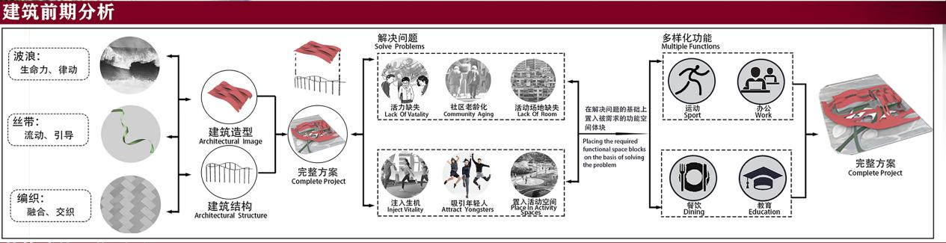

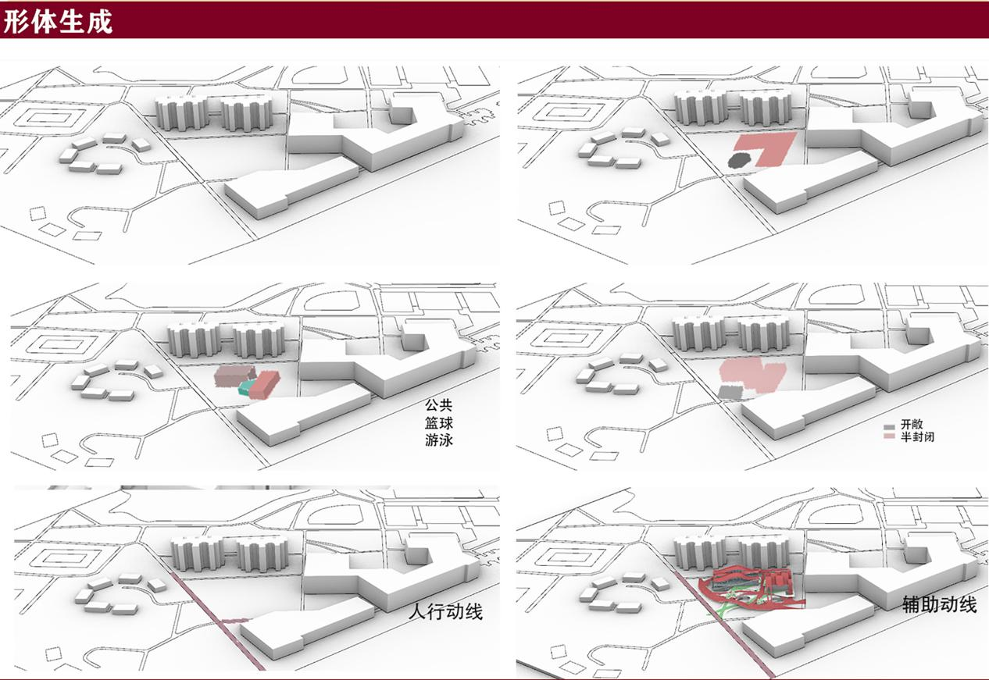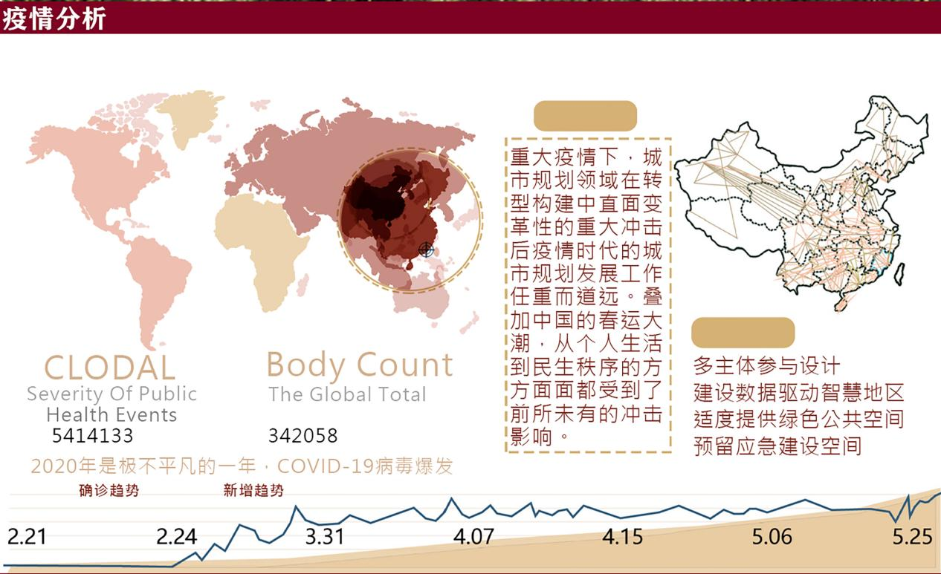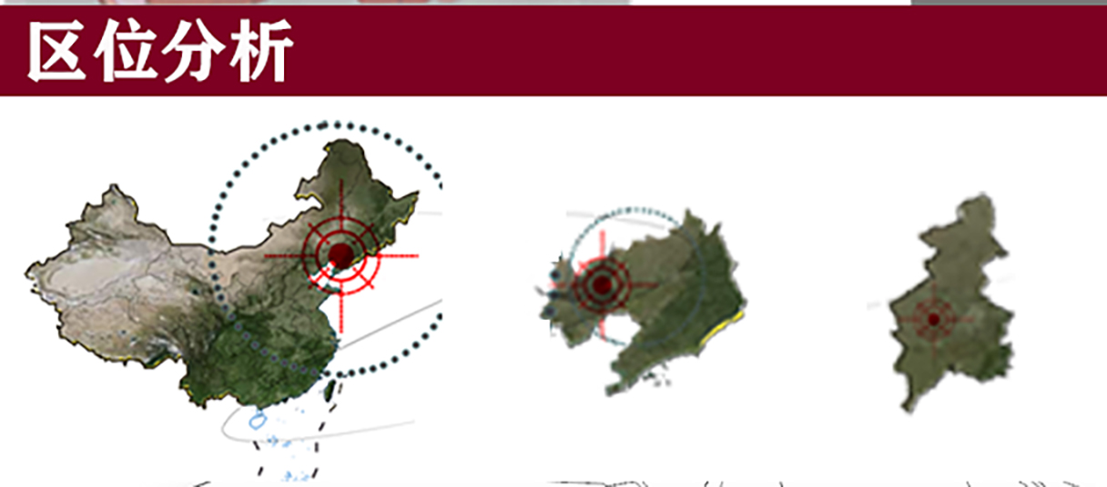**二. 设计说明**

以“律动”与“健身”为设计概念，打造绿色健身步道空间，将转角处很好的作为了步道的节点位置，使得健身步道向北延伸至社区，向西连接到运河绿色健身带。而与之垂直的方向采用坡道将绿色引入建筑，

意为“将绿色引入生活”。整体造型上采用编织的波浪形态赋予建筑体以律动感，仿佛是青年人跳动的“脉搏”，具有很强的生命力，吻合校园文化体育中心的建筑特色。

再者，激活了圈乏味平淡的社区生活，使得学生生活更加生机与绿色，鼓励人们低碳、健身，共同打造健康社区。

**三. 绿色技术应用**

在后疫情时代的校园建筑我们选择了学生活动中心作为发展目标，学生活动中心无疑与学生的动向密切相关，在此社区中我们应用了多项绿色技术，例如；不吸收太阳能涂料、屋顶绿化、渗水系统、智能照明、智能玻璃、下沉空间、光伏幕墙、蓄热墙体、隔热玻璃等以及多项环保材料运用在绿色建筑设计当中。我们立志于营造一个真正有利于学生生活、学习、交往的后疫情时代共享绿色社区。

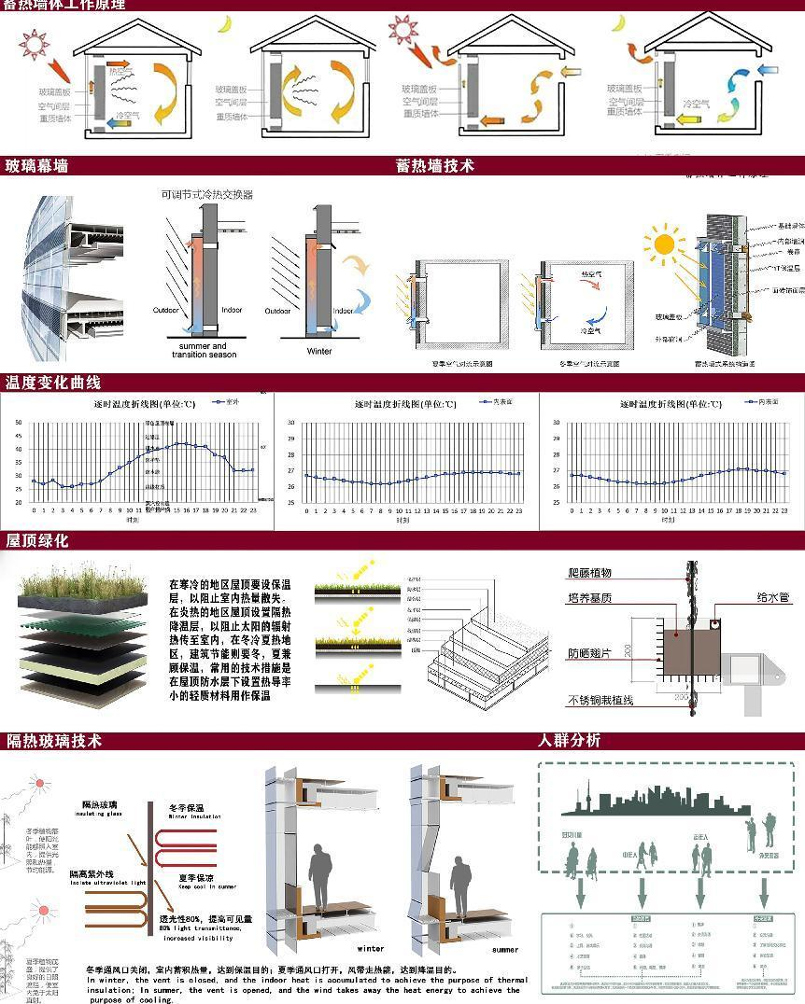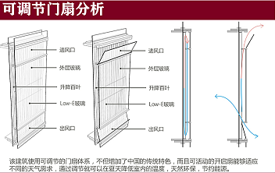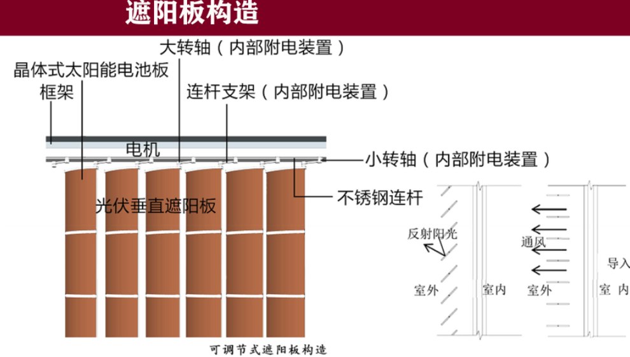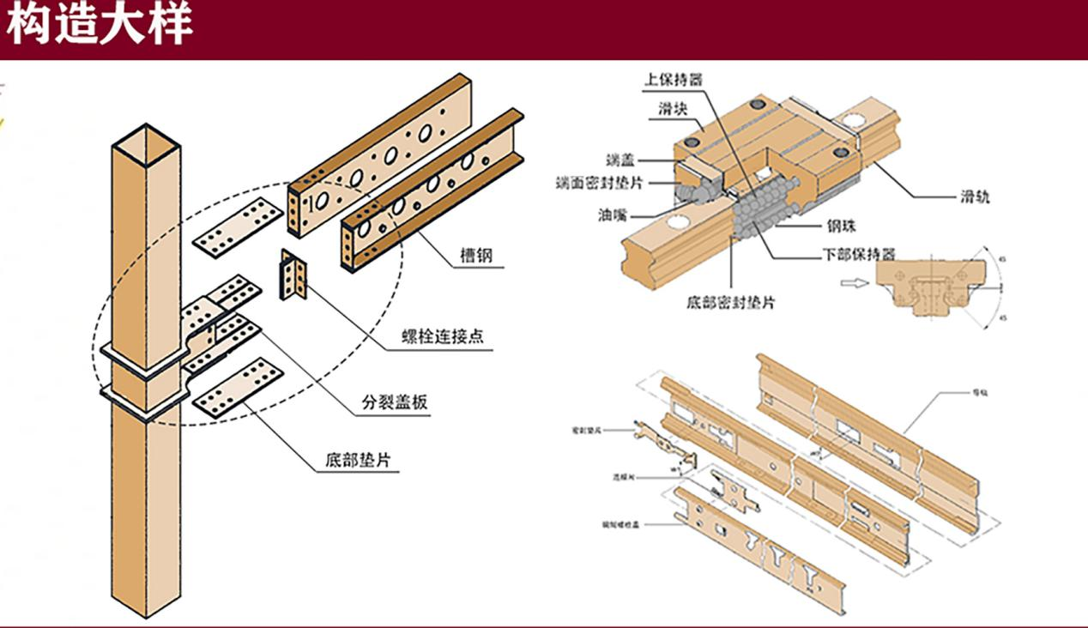

**四. 作品效果**

